环境振级分析仪

使 用 说 明 书

北京恒奥德恒奥德科技有限公司

一、前 言
环境振级分析仪是在HS5933型环境振级计基础上，增加了数据存储、分析、打印功能，是一种智能化、轻型便携式环境振动自动测量仪器，由主机与打印机两部分组成。该仪器具有自动量程转换、液晶数字显示、最大值保持、自动测量等效连续振级、统计振级等特点，打印机能自动打印出各种测量结果。该仪器性能符合ISO8041—1990《人体响应振动计》对2型振动测量仪器的要求，并符合ISO2631《人承受全身振动评价》、GBl0071-88《城市区域环境振动测量方法》标准对测量仪器的要求。
环境振级分析仪操作简单、使用方便、可靠性强，广泛适用于劳动保护、环境保护和工业卫生等部门对振动测量的需要。
二、主要技术指标
1、传 感 器：压电式加速度计，电压灵敏度400mV(峰值)／g
频 率 范 围： 1～160Hz
横向灵敏度比：≤5％
幅 值 线 性： <5％
2、振级测量范围：60 dB -140dB(以10⁻⁶m/s²为参考)
3、频率范 围：1～80Hz
4、频率计权：VLz(全身垂直)厂VLx—y(全身水平)，VAL (线性，加速度级)
5、时间计权：时间常数1秒
6、检波器：真实有效值
7、自动测量功能：
①测量日期设定：年，月， 日，时，分。
②测量时间设定：Man，10s，1m，5m，10m，15m，20m,1h，8h，24h，24h整时。
③最大瞬时振级保持与过载指示
④等效连续振级VLeq值与统计振级VL10，VL50，VL90，VLmin，VLmax，标准偏差SD等数据存储(可存储127组)、显示、打印。
8、显示器：4位LCD液晶数字与符号显示
9、参考校准：利用内部电信号，20Hz正弦波。
10、电源：直流7，5V，5节5号干电池，并设有外接电源输入插孔。
11、外形尺寸：主机 240mm×81mm×31mm
打印机 178mm×8lmm×3lmm
12、重 量：主机 400克
打印机 410克
13、工作环境：操作温度 -10℃～50℃
相对湿度 20％-90％
14、装箱清单：
环境振级分析仪(主机) 一台
配套输入电缆 一根
振动传感器(含出厂检定证书一张) 一只
HS4784打印机 一台
打印机用充电器 一只
打印纸 五卷
托架 一个
钟表起子 一把
合格证 一张
使用说明书 二本
18”密码箱(含配套衬垫) 一只

三、工作原理
1、概述
随着现代工业与经济建设的加快发展，随着人们物质生活水平的不断提高，环境振动对人体的影响越来越得到人们的重视，并作为一种环境公害加以控制。根据ISO2631文件，振动对人体的影响主要通过以下振动测量标准来评价，即(1)1～80Hz频率范围内的全身振动，在三个轴向确定“舒适性降低界限”，“疲劳——熟练程度降低界限”和“暴露界限”；(2)在0．1Hz～0．63Hz频率范围内人随Z轴方向全身振动。本仪器用于lHz～80Hz频率范围内全身振动测量。通过仪器内部设置平直特性来获得振动加速度级测量结果：
VAL=20lg a/a0 （dB）………………………………（1）
其中a为振动加速度的有效值（m/s²）；a0为参考速度值a0=10⁻⁶m/s²。
而通过仪器内部设置Z垂直方向和X-Y水平方向计权网络来获得计权振动测量结果。
VLz=20lg az/a0 （dB）………………………………（2）
VLx-y=20lg ax-y/a0 （dB）………………………………（3）
其中az、aX-y为振动计权加速度的有效值（m/s2），a0同（1）式。计权特性见图1。

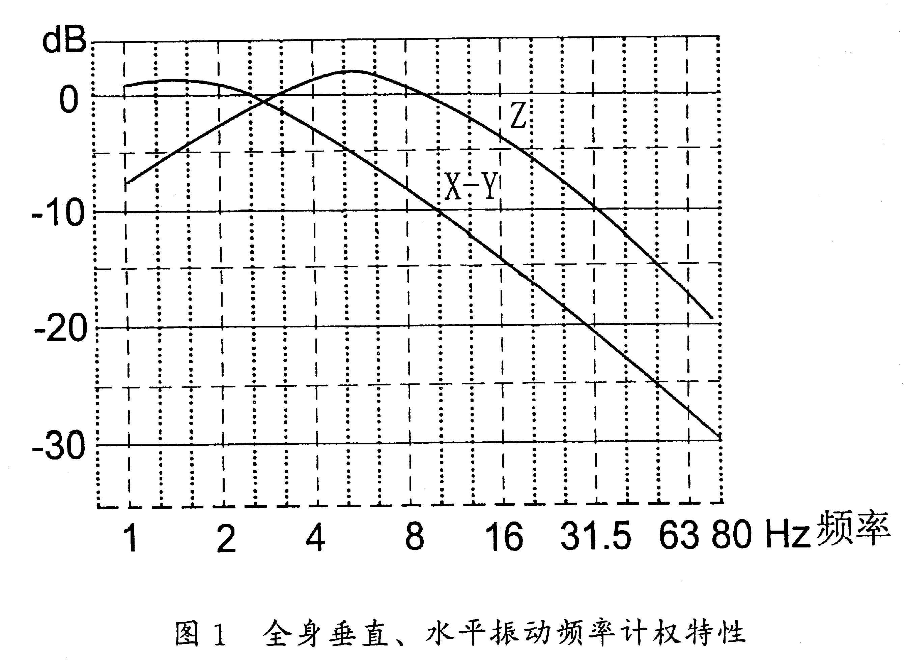

本仪器内部还设置了CPU微处理器，对振动信号进行连续采样、处理、存储而获得等效连续振级VLeq、统计振级VLn和标准偏差SD：

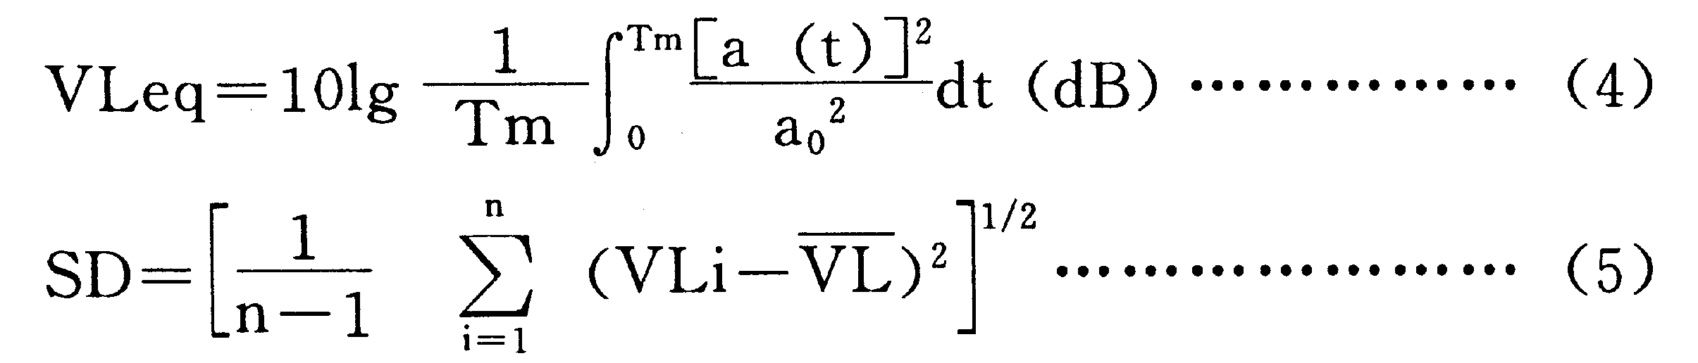

其中式（4）Tm是测量时间，单位为s；a(t)为频率计权瞬时加速度有效值（m/s²）；a0同（1）式。
式（5）中n是采样数，VLi是第i个振级采样值，VL是n个采样值的平均值。
2、方框图
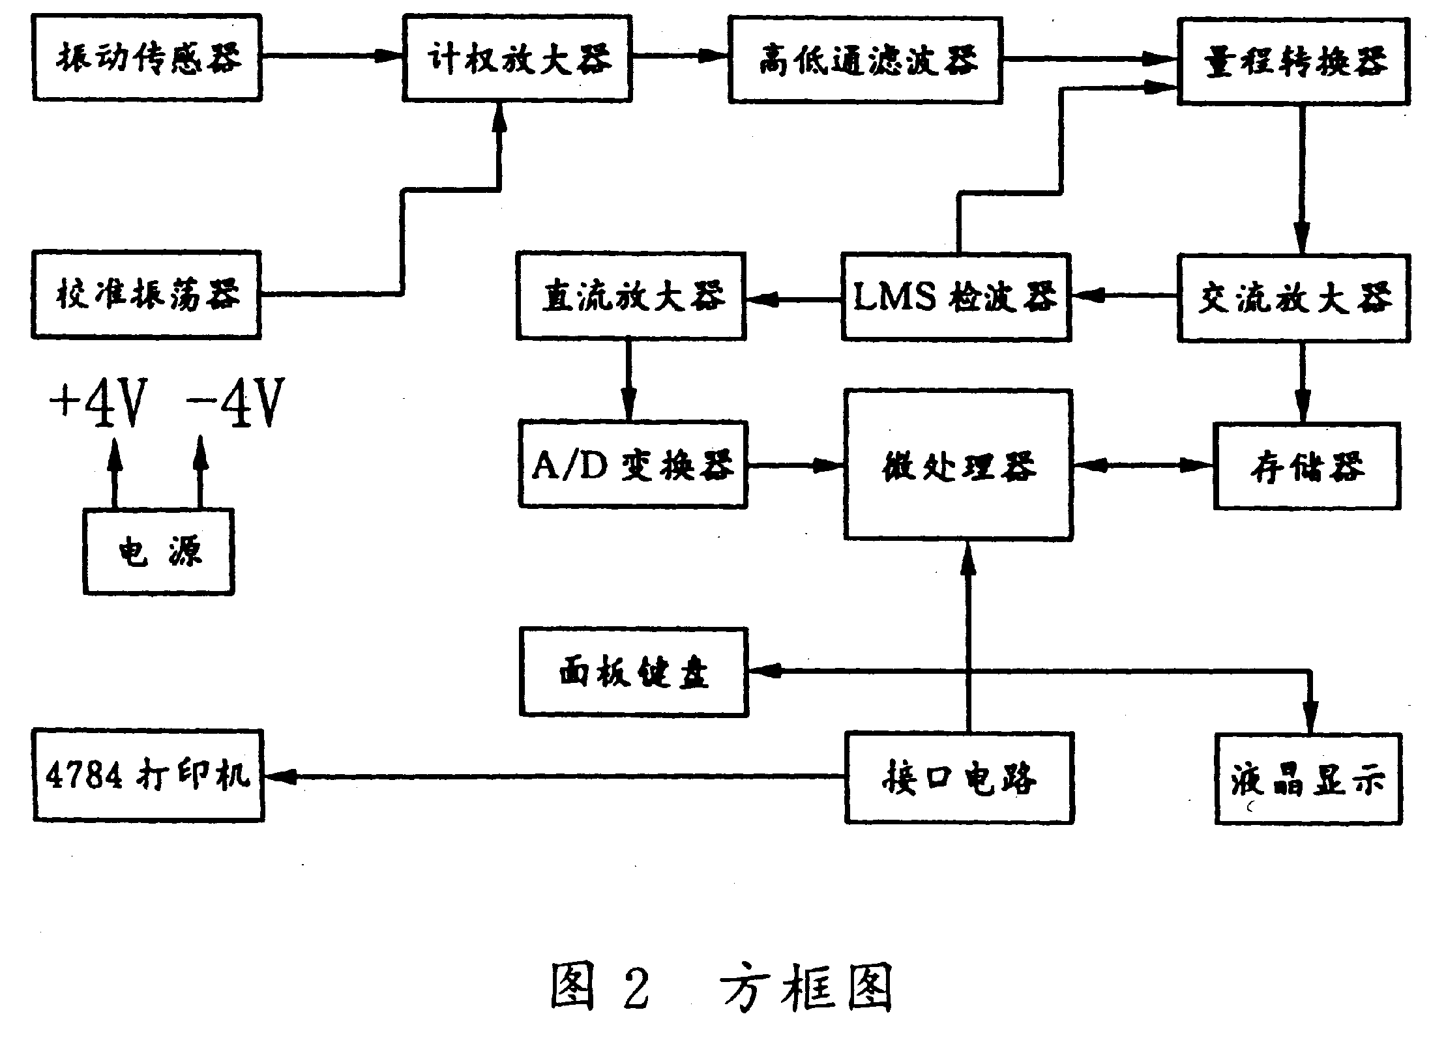

3、振动传感器
振动传感器是一高灵敏度的压电式加速度计，用来将振动信号变换成与振动加速度成正比的电信号。内部带有前置放大器，起阻抗变换和划一增益输出作用。当振动传感器垂直方向放置时，测量Z振级VLz；当水平方向放置时，测量X—Y振级VLx—y。
4、计权放大器
计权放大器由一定的频率计权网络与放大器所组成，放大器的增益与频率成一定的函数关系，使测量结果反应振动对人的影响关系。仪器具有用于振动测量的全身垂直方向计权网络、全身水平方向计权网络，分别测量Z振级和X—Y振级。本仪器中以及图l和附表1中已把全身水平计权网络全部提高了3dB，这是考虑水平计权振级VLx—y对人体的影响是同值垂直计权振级VLz的1．4倍之故。
5、高低通滤波器
振动测量时的频率范围为1Hz～80Hz，为此设置了高低通滤波器，允许在1Hz~80Hz范围内信号不衰减通过，而此范围外的信号被衰减。
6、量程转换器与交流放大器
量程转换器保证放大器在整个测量范围内均能不失真的反映输入的大小变化。当输入小信号时，经交流放大器放大达到一定幅度，当输入信号增大到一定范围时，自动控制量程转换。交流放大器增益可由左侧面内电位器调节。
7、LMS检波器与直流放大器
将来自交流放大器的交流信号进行有效值检波，使得输出的直流信号与交流信号有效值的对数成比例，并进行一定比例的放大，成为对应于被测振级的线性变化直流电压。
8、A／D变换器、微处理器、存储器、面板按键与液晶显示这几部分组成了一个完整的微机单板系统。 A／D变换器用于将模拟信号变换成数字信号。而微处理器根据按键控制信号和程序控制，进行定时采样，对数据进行处理存储，并将结果输出至液晶显示器。
9、振荡器
实际为20Hz正弦波振荡器，用于振动测量内部参考校准。
10、电源
是一种直流/直流变换器，输入7．5V直流，输出土4V稳定电压，供仪器各部分工作，仪器内部由5节5号电池供电。
11、打印机
由充电电池、CPU控制电路、针式打印头组成，在主机CPU的控制下，能自动打印出等效连续振级、统计振级、标准偏差、测量日期与测量时间等数据。
四、结构特征
仪器主机采用塑压成形的上下机壳，内侧喷涂导电漆，形成屏蔽层，具有良好的抗电磁干扰性。主要重量轻，体积小，可手持操作。打开背面电池盖，能方便装取电池。必要时，可旋下背面上的固定螺钉，取下机壳，调试和维修内部电路。
打印机机壳也采用塑压成形，通过一接口与主机连接形成整体，并由一配套托架固定，携带使用非常方便。
振动传感器是单向型的，测量Z振级时应垂直放置，测量X—Y振级应水平放置。传感器外壳用铝金属制造，抗腐蚀能力强，且重量较重，自身稳定性好，适合环境振动测量要求。传感器与仪器主机之间通过四芯电缆连接，两插座上用外套螺母紧固，可靠性好。
五、使用方法
1、注意事项
(1)使用前必须先阅读本说明书，了解仪器的使用方法和注意事项。
(2)安装电池或外接电源应注意极性，切勿反接。仪器长期不使用时应取下电池，以免电池漏液损坏仪器。
(3)请勿擅自拆卸仪器。如果仪器工作不正常，可送本厂或有关单位检修。
(4)仪器应避免放置于高温、潮湿、有污水\灰尘及含盐、酸、碱成分高的空气或化学气体的地方，避免阳光直射。
(5)振动传感器是一种精密元件，切勿拆卸，防止掷摔，不用时应放置妥当。
(6)每次开机进行自动测量前，应先输入日期。
(7)测量中若发现数据不能自动存储，可能是机内3V钮扣电池失效，请专业人员打开机壳更换。
2、面板与开关操作说明，如图3所示：

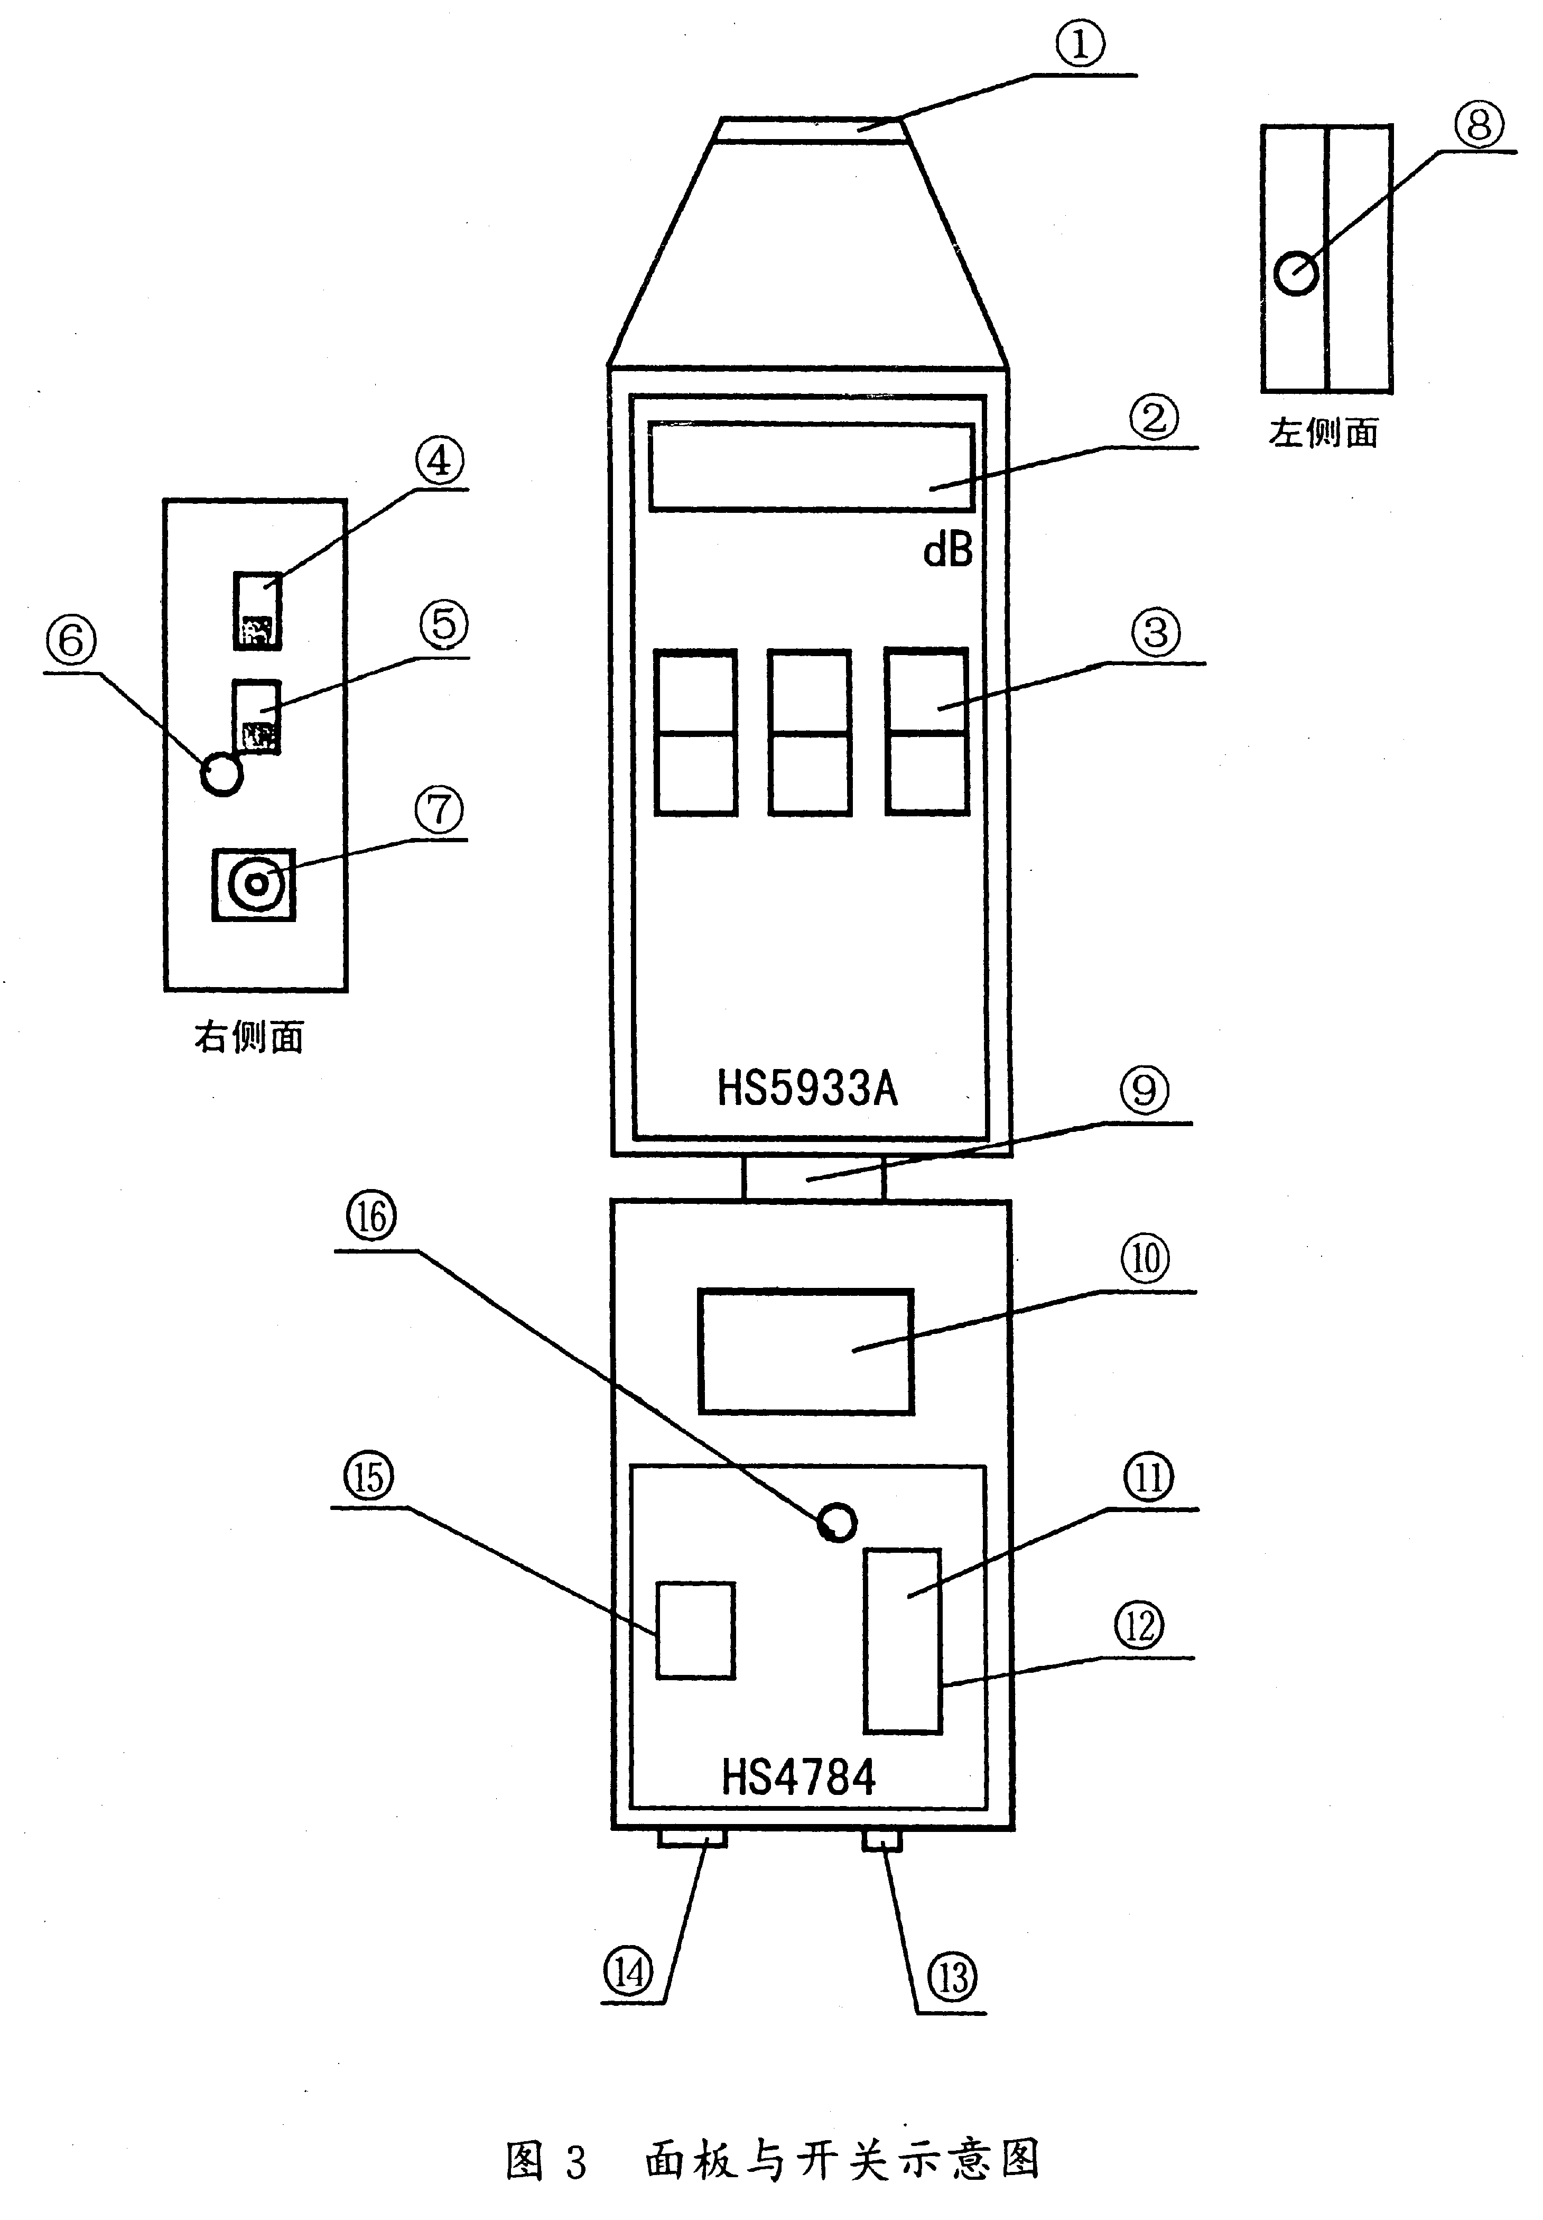

（1）振动输入插座
（2）液晶显示器
（3）控制按键
[RUN／PAUSE] 为测量运行／暂停按键。在测量日期输入方式时该键作日期确定键；在打印方式时该键作打印命令键。
[MODE] 为测量数据读出操作键。在测量日期输入方式时该键作日期输入调整键，递减。
[HOLD] 为瞬时振级保持测量按键。
[TIME] 为测量时间设定按键，连续按此键，依次按Man(手控方式)→10s→1min→5min→10min→15min→20min→1h→8h→24h→24hTime(整时)→日期输入方式→Man循环。在测量日期输入方式时该键作日期输入调整键，递增。
[OUTPUT] 为打印机输出方式选择键。
[RESET] 为复位键，不会清除内存中已存储的数据，仅复位到瞬时振级指示方式。
（4）频率计权开关(可选择平直特性VAL、全身垂直计权VLz和全身水平计权VLx-y
（5）测量方式开关(可选择电源开关OFF、内部参考校准CAL和测量MEAS)
（6）内部参考校准调节电位器
（7）外接直流电源插座DC7．5V
（8）振动校准灵敏度调节电位器
（9）打印输出接口
（10）打印纸
(11) 手控走纸按键
(12) 打印机复位键
(13) 打印机电源开关
(14) 打印机外接电源插孔
(15) 打印机工作方式指示
(16) 外接电源指示器
3、使用前准备
（1）装电池
打开仪器背面电池盖板，按照极性标记装入5节5号干电池，然后合上盖板。连续测量时间在8小时以上，建议用高能碱性电池。当外接电源时，调电压为7.0V±0.5V，通过一配套插头接入仪器右侧面的DC插孔中。
（2）给打印机充电
在打印机后侧面外接电源插孔中接入充电器（中心接点为负，电压约9.0V），至少充电4小时。如果在室内打印，接上充电器电源可直接工作。
（3）电缆连接
仪器测量方式开关应置于OFF位置。取下传感器与仪器输入端各自插座上的保护盖，再将电缆上插头分别接在传感器与仪器的插座上。插头上各有一个定位槽口，应对准插座上的凸点进行配合，并拧紧外套螺母。
（4）通电检查
将频率计权开关设置于VAL位置，再拨动测量方式开关至CAL，此时电源接通，进行内部参考校准，显示器读数应能稳定指示在120.0dB±0.5dB内。若发现显示器左端出现“LOBAT”标记时，表示电池电压不足，请及时更换新电池。
4、瞬时振级测量
（1）根据测量要求，将振动传感器垂直（测量Z振级时）或水平放置（测量X-Y振级时）于被测物体上。
（2）频率计权开关设置于z或x-y位置，与振动传感器放置方向相对应。
（3）测量方式开关设置于MEAS位置。
（4）在显示器上直接读出被测振级值（注意：仪器在刚接通电源时，读数会从大到小变化，待稳定后测得的dB数方可作测量结果。）如果显示器中出现“Over”标记，表示信号输入过载，应重新测量。
（5）最大振级保持测量
按一下[HOLD]键，使显示器左端出现“HOLD”标记，显示器读数将保持测量期间内的最大振级。不需要时，再按一下[HOLD]键，读数回到瞬时振级测量状态。
（6）开机后的工作方式与按[RESET]键后的工作方式为瞬时振级测量方式。
5、自动测量Vleq、VLn、SD等数据
（1）开关设置方法同瞬时振级测量相同。
（2）必须先输入日期：
按[TIME]键使时间设定循环至日期输入方式
Leq
Time

Pause

按[RUN/PAUSE]键，显示器中出现三位数，百位数先为1，而十位个位为随意数，可按↑键或↓键设定，再按[RUN/PAUSE]键确认，直至日期输入完。表1给出的日期为97年9月18日8时16分9秒。
表 1

百位数对  应标记 | 百位数 | 十位个位数 | 先设定 | 后 确 认
年 | 1 | 9 7 | 按↑键或↓键 | 按RUN/PAUSE键
月 | 2 | 0 9 | 按↑键或↓键 | 按RUN/PAUSE键
日 | 3 | 1 8 | 按↑键或↓键 | 按RUN/PAUSE键
时 | 4 | 0 8 | 按↑键或↓键 | 按RUN/PAUSE键
分 | 5 | 1 6 | 按↑键或↓键 | 按RUN/PAUSE键
秒 | 6 | 0 9 | 按↑键或↓键 | 按RUN/PAUSE键

（3）测量时间设定
在日期输入方式时，按[TIME]键进行时间设定。其中5min与10min同时显示表示15min；10min与：号同时显示表示20min；24h与Time同时显示表示整时24h。若设定在10min时停止按键，表示自动测量时间为10min，其余类似。
（4）测量运行
按[RUN/PAUSE]键进入自动测量状态，显示器左端出现闪动的“RUN”运行标记。到预定时间测量自动结束，“RUN”标记消失，转变为“PAUSE”暂停标记，且测量数据被保存在内存中。不作清除或关机后一定时间内不会丢失数据。
（5）读取数据
直接按[MODE]键，数据依次调出显示Vleq→SD→VL90(先显示90后显示VL90) →VL50（先显示50后显示VL50）→VL10（先显示10后显示VL10）→Vlmin（先显示0000后显示Vlmin）→Vlmax（先显示9999后显示Vlmax）→Vleq。
（6）数据存储
若在上一次测量结束（或重新设定时间），继续按[RUN/PAUSE]键则自动进行第二次定时测量。待测量结束，数据将按顺序存储于内存中。上一次数据不丢失，并自动作上序号标记，在打印时依次打印出各组测量数据。数组最多可自动存127组。图4所示为打印示例。当然在实际测量工作中，应按测量顺序记录数组对应的测点及振源等情况。
*******************
97/9/9 10：28
REGULAR TIME OFF
*******************
……………………… ………………………
NO·=1 MAN NO·=4 5m
SD=0·4dB SD=4·8dB
Leq=60·8dB Leq=70·8dB
Lmax=61·6dB Lmax=90·6dB
Lmin=60·0dB Lmin=58·0dB
L90=60·3dB L90=60·3dB
L50=60·8dB L50=61·8dB
L10=61·3dB L10=68·0dB
……………………… ………………………
NO·=2 10s NO·=5 10m
SD=0·5dB SD=3·4dB
Leq=60·8dB Leq=68·8dB
Lmax=61·3dB Lmax=96·6dB
Lmin=59·8dB Lmin=59·0dB
L90=60·0dB L90=60·3dB
L50=60·5dB L50=61·8dB
L10=61·0dB L10=63·0dB
……………………… ………………………
NO·=3 1m NO·=6 5m
SD=4·9dB SD=2·0dB
Leq=70·8dB Leq=82·8dB
Lmax=87·6dB Lmax=87·6dB
Lmin=59·3dB Lmin=58·0dB
L90=60·3dB L90=59·3dB
L50=61·8dB L50=60·8dB
L10=70·3dB L10=61·5dB

图4 打印示例

（7）清除内存数据
若不需要以前测量结果，可以清除。为使测量数据不易丢失，清除内存数据必须先按下[RESET]键不松开，再按下[RUN/PAUSE]键，然后先松开[RESET]键。消除内存后要重新输入当天日期。
（8）Man时间测量
按[TIME]键使时间设定于Man，然后按[RUN/PAUSE]键进入测量。Man时间不会自动结束，需测量者再按一次[RUN/PAUSE]键暂停测量。若继续按[RUN/PAUSE]键，测量时间累计。若暂停测量后，按[RESET]键，测量数据被保存。Man时间最长为24h。
（9）整时24h测量
按[TIME]键设定于24Time后，按[RUN/PAUSE]键确认，再按[TIME]键选择定时测量时间10s→1min→5min→10min→15min→20min→1h→10s。然后按[RUN/PAUSE]键校对时钟，可重新输入时、分、秒。若时钟正确按[RUN/PAUSE]键直接进入运行，第一次测量结束后，机内CPU暂停，显示器只有24Time标记。直到一个小时后自动运行进行第二次测量，依次重复。经过24h全部测量结束，24组数据保存于内存中。
6、打印数据
（1）应事先装上打印纸。如在打印过程中发现色淡不清楚，可打开上机壳（松开下机壳四个角上螺钉即可）更换打印头上色带或加色。
（2）将打印机电源开关置于OFF，使打印机前端输入接口连接于主机后侧面的输出接口上。如果带打印机到室外进行测量打印，应用随机托板附件把主机与打印机固定，拧紧螺钉。使用打印机前，应给打印机内电池组充足电。室内打印时可外接充电器直接工作。
（3）接通打印机电源，面板上液晶显示器显示闪动的“0”，表示等待打印机命令。
（4）自动测量结束后，按主机面板上的[OUTPUT]键使显示为“1”，接着按[RUN/PAUSE]键，打印机启动立即打印，且打印机显示器显示静止的“0”，表示正在打印。按主机或打印机上的[RESET]键可中断打印机的工作。打印结束，将电源开关设置于OFF。图4为打印示例。
7、振动校准
（1）将振动传感器垂直放置在一标准振动台上。
（2）频率计权开关设置于VAL位置。
（3）测量方式开关设置于MEAS位置。
（4）调节标准振动台产生20Hz(或8Hz)1m/s²有效值加速度振动。
（5）调节左侧面小孔内振动校准灵敏度电位器使振级计指示120.0 dB。
（6）关掉标准振动台电源，将测量方式开关设置在CAL位置，调节右侧面小孔内内部参考标准电位器使振级计指示120.0dB，校准完毕。

附表1 振动测量频率计权特性的相对响应 dB
标称频率  Hz | 准确频率  Hz | 全身  垂直方向 | 全身  水平方向 | 加速度 | 公差
1 | 1.000 | -7.40 | +1.82 | 0 | ±3
1.25 | 1.259 | -5.87 | +2.56 | 0 | ±2
1.6 | 1.585 | -4.59 | +2.61 | 0 | ±2
2 | 1.995 | -3.34 | +2.01 | 0 | ±2
2.5 | 2.512 | -2.06 | +0.82 | 0 | ±1.5
3.15 | 3.162 | -0.84 | -0.84 | 0 | ±1.5
4 | 3.981 | +0.12 | -2.76 | 0 | ±1.5
5 | 5.012 | +0.53 | -4.78 | 0 | ±1.5
6.3 | 6.310 | +0.19 | -6.84 | 0 | ±1.5
8 | 7.943 | -0.86 | -8.90 | 0 | ±1.5
10 | 10.00 | -2.39 | -10.94 | 0 | ±1.5
12.5 | 12.59 | -4.17 | -12.97 | 0 | ±1.5
16 | 15.85 | -6.08 | -14.99 | 0 | ±1.5
20 | 19.95 | -8.03 | -17.01 | 0 | ±1.5
25 | 25.12 | -10.02 | -19.03 | 0 | ±1.5
31.5 | 31.62 | -12.04 | -21.06 | 0 | ±1.5
40 | 39.81 | -14.10 | -23.13 | 0 | ±2
50 | 50.12 | -16.25 | -25.29 | 0 | ±2
63 | 63.10 | -18.63 | -27.66 | 0 | ±2
80 | 79.43 | -21.44 | -30.48 | 0 | ±3

